

**EQUIPE:**

Eric Viezzer **RA:** 02201013

Gabriel CurtiA**RA:** 02201061

Guilherme Nascimento **RA:** 01202074

Jailson Vitor **RA:** 01202019

Luan Collyns **RA:** 01202119

Lucas Felix **RA:** 01202050

.

Sumário

**1. Sobre este Documento** 1

**2. Ergonomia** 2

**3.*Gestão de Equipe*** 3

**4. Proto Personas** 4

**5. Zini-Projeto** 5

**6. BPMN** 6

**7. Work Health** 7

**8. Modelo Lógico** 8

**9. Conclusão** 9

**10. Referencias**  10

**11. Informações Adicionais**  11

# **1. Sobre este Documento**

Este documento tem por objetivo explanar sobre o sistema Zini em caráter de apresentação, portanto, não se destina como manual de operação para o usuário. Para informações acerca de instalação e operação, entrar em contato com os e-mails disponíveis.

# **2. Ergonomia**

#### O que é Ergonomia ?

#### O conjunto de regras e procedimentos que visam os cuidados com a saúde do profissional, dentro e fora do seu ambiente de trabalho. Regulamentada pela NR 17, pode ser dividida em três áreas: ergonomia física, cognitiva e organizacional.

A ergonomia é a ciência que estuda as adaptações do posto de trabalho em um contexto específico, para que os aspectos que dificultam o desenvolvimento do trabalho possam ser observadas afim de buscar uma solução coerente para melhorar a qualidade de vida e da atividade laboral a ser desenvolvida pelo indivíduo. O principal foco da ergonomia é trazer, de maneira eficaz, técnicas adaptativas para facilitar as atividades diárias dos trabalhadores, trazendo maior qualidade de vida, buscando prevenir patologias que podem surgir por esforço repetitivo, melhorando o rendimento dos colaboradores junto às empresas, desenvolvendo ações que trarão benefícios para a empresa e seus colaboradores.

**Imagem 01 – Exemplo de Ergonomia.**

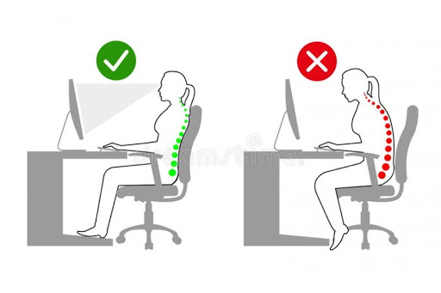

# **3. Gestão de Equipes**

## O que é gestão de equipes?

A gestão de equipes consiste no controle sobre o trabalho e desempenho de um determinado grupo de funcionários. Os responsáveis por essa gestão, devem manter as equipes motivadas e [engajadas](https://www.xerpa.com.br/blog/engajamento/) para aumentar a produtividade.

Normalmente, a atuação é conduzida por um líder, que fica responsável por um conjunto de liderados. Cada grupo costuma ter funções específicas dentro da empresa e, juntas, todas as equipes ajudam a construir resultados.

É importante entender que essa não é uma função solitária do RH ou dos líderes. Na verdade, o ideal é que o setor trabalhe junto aos gestores para que o aproveitamento dos times seja máximo. **O RH tem um papel consultivo**, voltado para oferecer conselhos e indicações em busca da melhor performance. O trabalho coletivo, portanto, é fundamental!

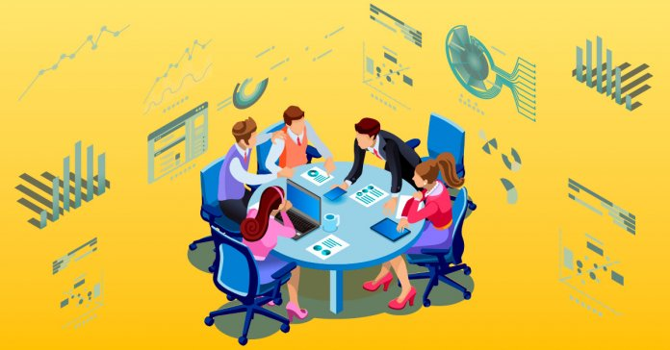

**Imagem 01 – Exemplo de Gestão de Equipe.**

# **4.Proto Personas**

**Proto Personas - Coach**

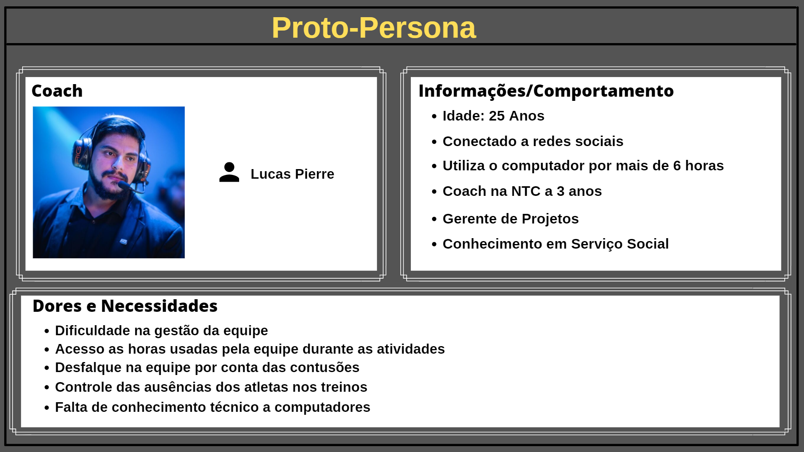

**Proto Persona - Atleta.**

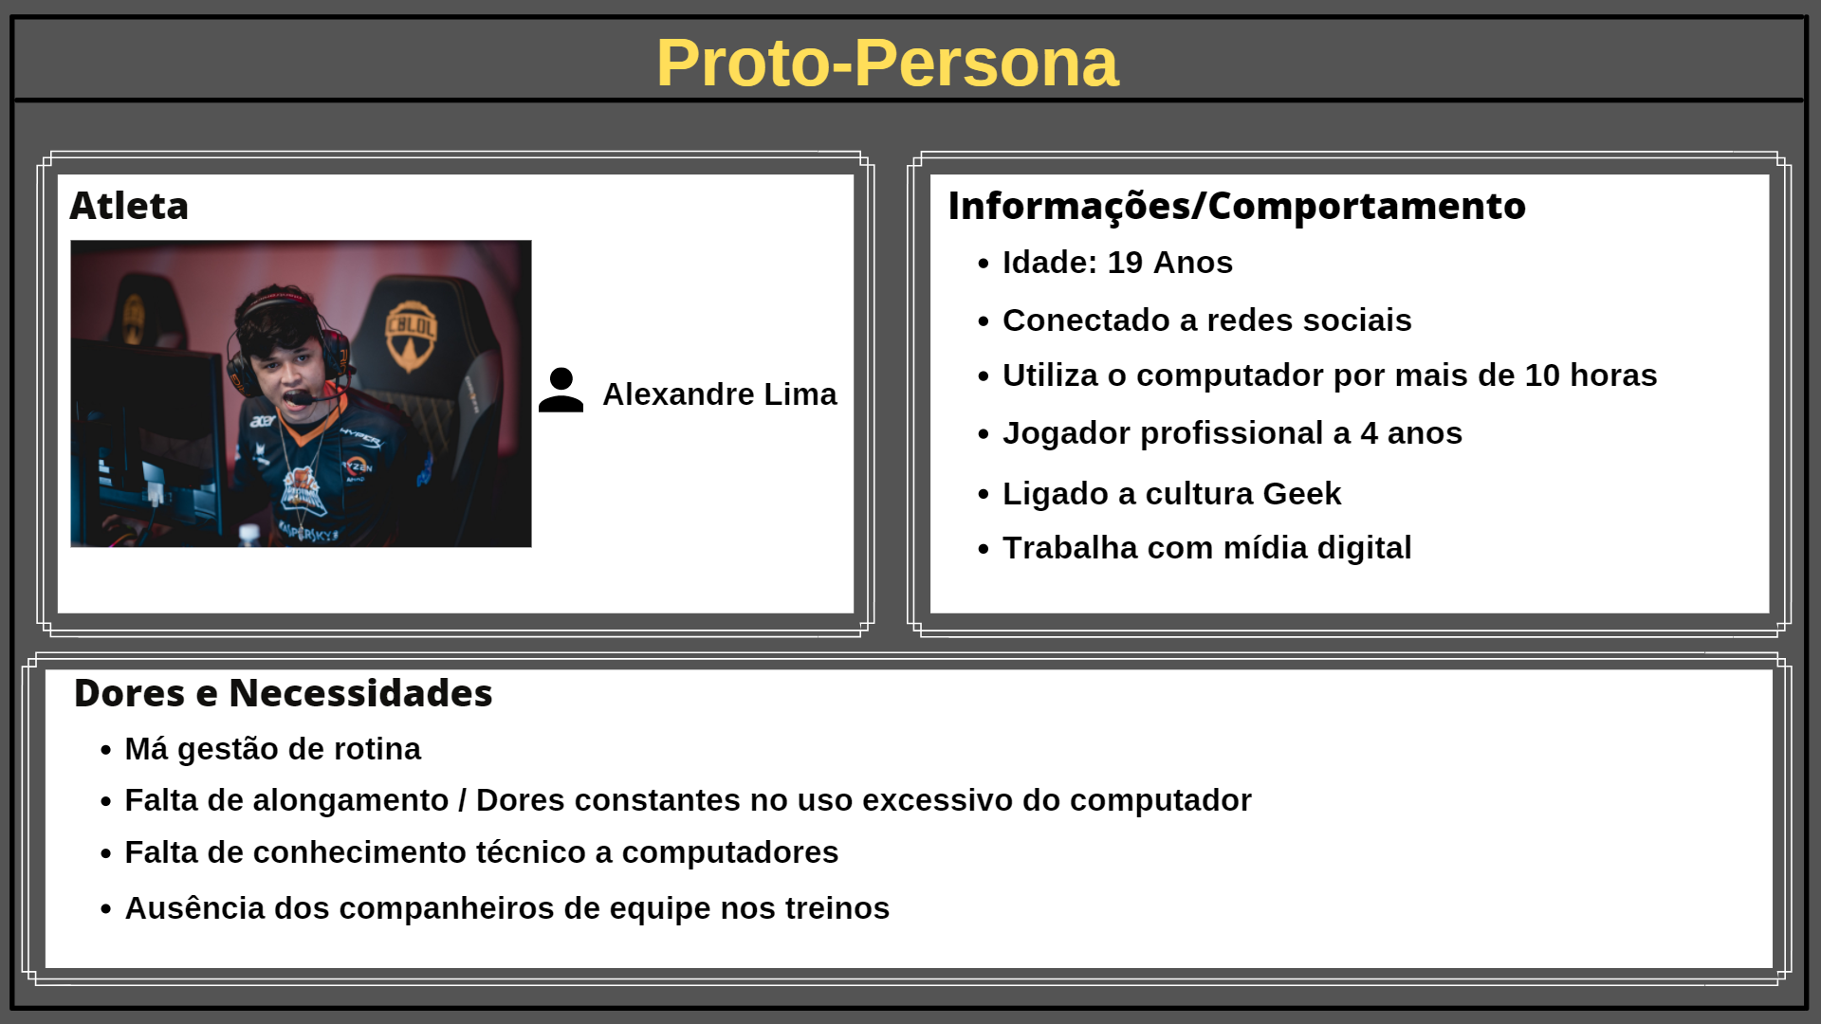

**Proto Persona – Desenvolvedor.**

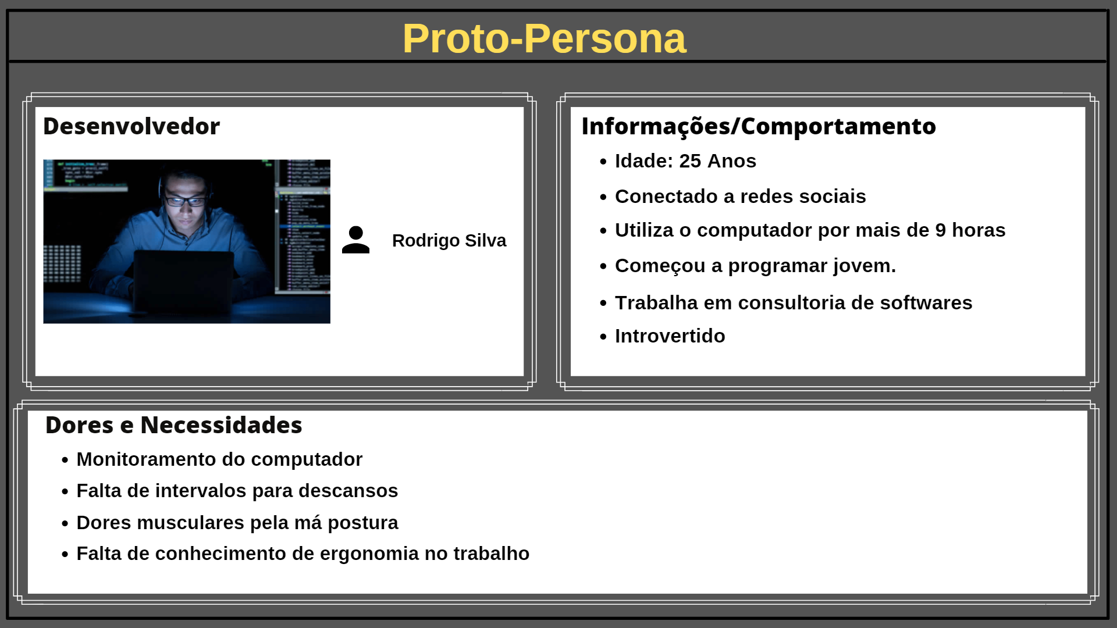

# **5. *Zini* – O Projeto**

O projeto Zini consiste em fazer a gestão de equipes e ergonomia da mesma, sendo feita pelo monitoramento dos computadores da equipe.

Pode ser extraído dados dos componentes dos computadores da equipe, para que o gestor, coach ou líder tenha a maior visibilidade de sua equipe em um todo. Atualmente monitoramos componentes como CPU, memória e disco rígido.

Trazemos uma solução completa para nossos clientes, podendo ter acesso a técnica de Pomodoro que consiste em ter intervalos curtos depois de alguns minutos ou horas de execução de atividades, quaisquer que elas sejam.

**Imagem 02 – Componentes do Computador.**

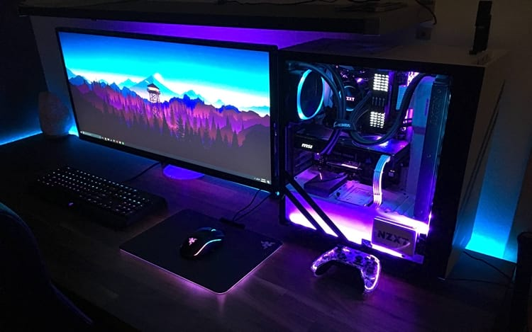

# **6. BPMN**

Uma das ferramentas mais usadas para modelar processos de projetos como o nosso.

Para que todas as ações de nossa aplicação fossem bem desenvolvidas fizemos um BPMN deixando todos os processos de nossa aplicação com uma explicação legível

até para quem não tem um certo conhecimento sobre a área.

Para o nosso BPMN usamos as seguintes áreas da nossa aplicação:

BPMN para o Cadastro do usuário.

BPMN para o Core.

BPMN para o Login também para acesso do usuário e um BPMN de recuperação da senha.

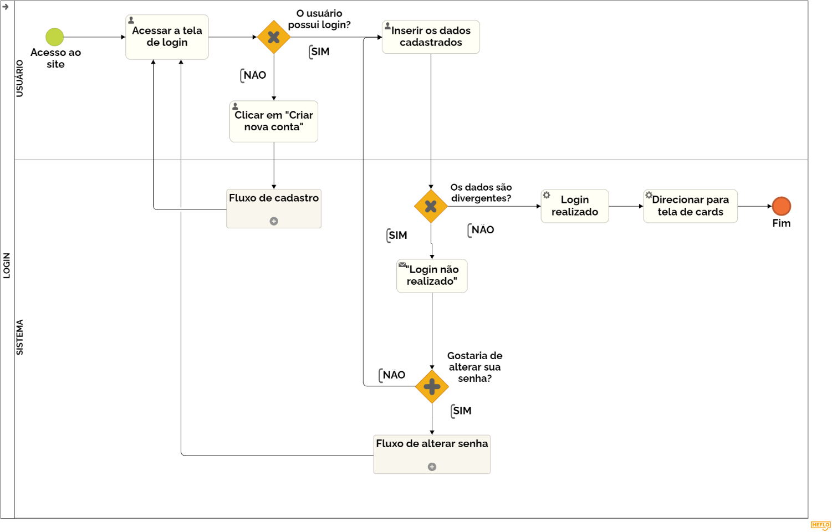

**Imagem – BPMN de Login.**

# **7. Work Health**

A saúde ocupacional que é a saúde no trabalho é um conceito atual, prioritário que tem por finalidade promover e proteger a saúde dos trabalhadores nos locais de trabalho, contribuindo para a qualidade de vida e bem-estar físico, mental e social deles, favorecendo a produtividade e o desenvolvimento económico

sustentado. Por conta de toda essa importância em ambientes de trabalho

o Work Health é o nosso maior ponto de inovação, fora uma nova leva de organização, sabemos que ninguém consegue efetuar um bom trabalho quando não está bem por alguma causa de incômodo.

Com isso tivemos a ideia do Work Health, trazendo um monitoramento com base na Ergonomia no trabalho que é uma ciência aplicada em ambientes de trabalho ou na minoria deles... por conta disso trouxemos nossa aplicação para mostrar o quão eficiente é ter um ambiente mais ergonômico longe de incômodos e uma melhora até mesmo no relacionamento dentro da empresa entre os próprios funcionários.

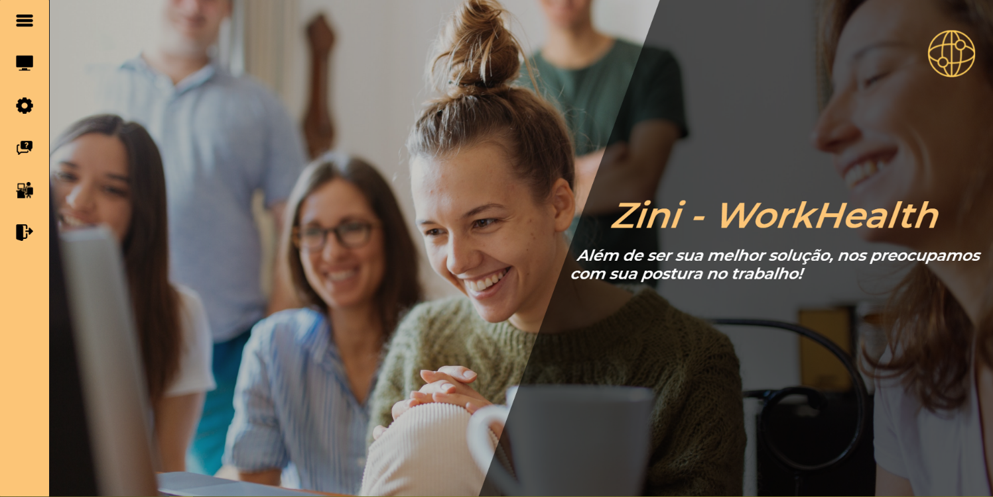

**Imagem – Zini WorkHeatlh.**

# **7. Modelo Lógico**

# O modelo lógico em banco de dados nada mais é doque descrições hipotéticas da cadeia (classes) e os efeitos que trazem as relações entre elas.

# Mesmo as modelagens lógicas estando em um modelo mais narrativo os modelos lógicos são formados para serem mostrados como gráficos trazendo a ideia das relações sendo representadas como "se então...".

# Dito isso implementamos o uso da modelagem lógica em nosso processo de construção do projeto para que ficasse clara toda a relação e conexão entre dados que passam pela nossa aplicação.

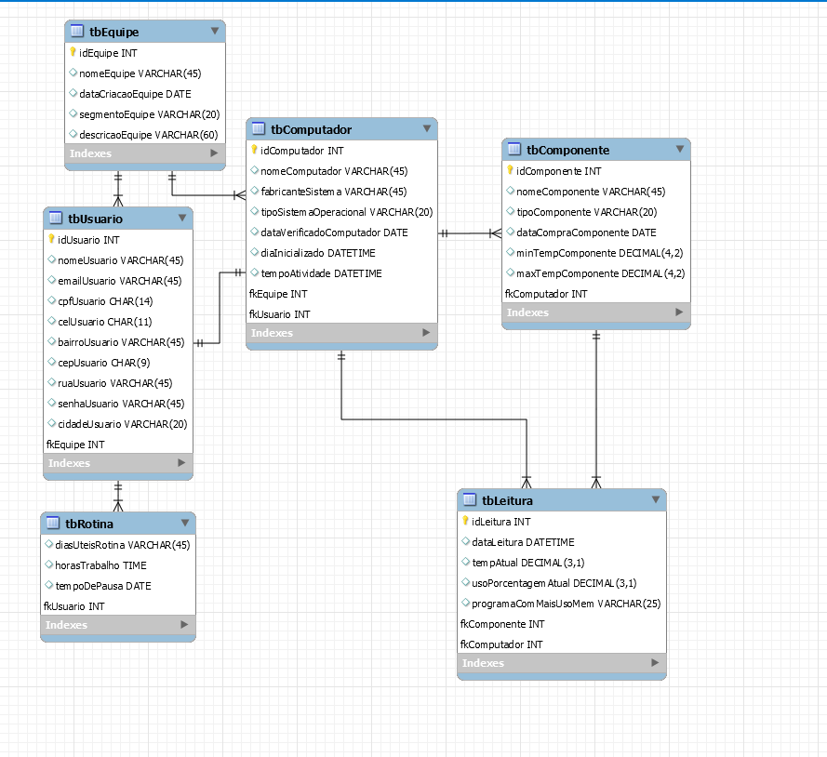

**Imagem – Modelo Lógico.**

# **9. Conclusão**

Quando tratamos de ergonomia estamos falando em adaptar o ambiente de trabalho seguindo às características do colaborador e o modo de execução de suas atividades. Porque é preciso que o ser humano esteja em um local onde se sinta confortável e seguro ao longo do dia, para que seu rendimento seja bom. Afinal, ninguém gosta de ficar em um espaço que oferece riscos. Ainda mais quando se passa boa parte do seu dia nele.

Cuidar da saúde do colaborador traz muitos benefícios para a empresa, como:

**–** Prevenção de acidentes e lesões

**–** Aumento da produtividade

**–** Maior concentração e menos repetição do trabalho

**–** Redução de erros

**–**Diminuição de doenças laborais

**–** Melhora na qualidade de vida

**–** Redução de custos

# **10. Referências**

https://reliza.com.br/a-ergonomia-proporciona-conforto-e-produtividade-para-jogadores-virtuais/

https://www.noticiasaominuto.com/pais/1686250/vicio-de-jogos-online-eis-os-comportamentos-que-podem-denunciar-adicao

https://beecorp.com.br/blog/ergonomia/#:~:text=Ergonomia%20%C3%A9%20o%20conjunto%20de,ergonomia%20f%C3%ADsica%2C%20cognitiva%20e%20organizacional.

https://www.infoescola.com/saude/ergonomia/

https://www.siteware.com.br/blog/gestao-de-equipe/como-fazer-gestao-equipes/

# **11. Informações Adicionais**

Para maiores informações não presentes neste documento, dúvidas, críticas ou sugestões, por favor entre em contato através dos meios a seguir:

Tel.: (11) 2384-0732.

E-mail: suporte@zini.com.br

